**Анимация в Android-приложении**

Анимация в Android-приложении

В Android-приложении для создания анимации используют XML-файлы. В папке проекта   
res с помощью команды из контекстного меню:   
 New/Folder  
Затем создают файл, указывая его имя, например   
 scale.xml   
с помощью команды из контекстного меню:   
 New/File   
Контекстное меню вызывается правым щелчком мыши на значке папки   
 res/anim

Импорт изображений в проект Android-приложения

Для загрузки изображения в проект выделите папку   
 res/drawable  
и в контекстном меню выберите команду   
 Import   
В диалоговом окне Import выберите ветвь   
 General/File System   
Найдите папку с изображениями и добавьте её для импортирования. Отметьте импортируемое изображение и нажмите кнопку Finish. В папке res/drawable-hdpi должен появиться выбранный файл.

**Упражнение 1**

1. В программе должна выполняться анимация вращения и масштабирования текстовой строки. При нажатии на кнопку *Поворот* выполняется один вид анимации, а при нажатии на кнопку *Масштаб* - второй вид.

В программе должна выполняться анимация вращения и масштабирования текстовой строки. При нажатии на кнопку *Поворот* выполняется один вид анимации, а при нажатии на кнопку *Масштаб* - второй вид.

*Пример 1.1*. Файл **res/layout/activity_main.xml**

<?xml version="1.0" encoding="utf-8"?>

<FrameLayout xmlns:android="http://schemas.android.com/apk/res/android"

android:id="@+id/frameLayout1"

android:layout_width="fill_parent"

android:layout_height="fill_parent">

<LinearLayout

android:id="@+id/linearLayout1"

android:layout_gravity="center_vertical|center_horizontal"

android:layout_width="fill_parent"

android:layout_height="fill_parent"

android:orientation="vertical" >

<Button

android:id="@+id/btnRotate"

android:layout_width="100dp"

android:layout_height="wrap_content"

android:layout_gravity="center_horizontal"

android:layout_margin="30dp"

android:text="Поворот" >

</Button>

<Button

android:id="@+id/btnScale"

android:layout_width="100dp"

android:layout_height="wrap_content"

android:layout_gravity="center_horizontal"

android:layout_margin="30dp"

android:text="Масштаб" >

</Button>

<TextView

android:id="@+id/tv"

android:layout_width="wrap_content"

android:layout_height="wrap_content"

android:layout_gravity="center_vertical|center_horizontal"

android:text="@string/hello_world"

android:textSize="38sp" >

</TextView>

</LinearLayout>

</FrameLayout>

Создайте файл **res/anim/myrotate.xml**

<?xml version="1.0" encoding="utf-8"?>

<rotate

xmlns:android="http://schemas.android.com/apk/res/android"

android:fromDegrees="0"

android:pivotX="50%"

android:pivotY="50%"

android:toDegrees="360"

android:duration="3000">

</rotate>

Создайте файл **res/anim/myscale.xml**

<?xml version="1.0" encoding="utf-8"?>

<scale

xmlns:android="http://schemas.android.com/apk/res/android"

android:fromXScale="0.1"

android:toXScale="1.0"

android:fromYScale="0.1"

android:toYScale="1.0"

android:pivotX="50%"

android:pivotY="50%"

android:duration="3000">

</scale>

*Пример 1.4*. Файл **MainActivity.java**

package org.ggpi.AnimClick01;

import android.os.Bundle;

import android.app.Activity;

import android.view.View;

import android.view.View.OnClickListener;

import android.widget.Button;

import android.widget.TextView;

import android.view.animation.Animation;

import android.view.animation.AnimationUtils;

public class MainActivity extends Activity implements OnClickListener {

TextView tv;

Button btnRotate;

Button btnScale;

/** Called when the activity is first created. */

@Override

public void onCreate(Bundle savedInstanceState) {

super.onCreate(savedInstanceState);

setContentView(R.layout.main);

// найдем View-элементы

tv = (TextView) findViewById(R.id.tv);

btnRotate = (Button) findViewById(R.id.btnRotate);

btnScale = (Button) findViewById(R.id.btnScale);

// присвоим обработчик кнопкам

btnRotate.setOnClickListener(this);

btnScale.setOnClickListener(this);

}

@Override

public void onClick(View v) {

Animation anim = null;

// по id определяем кнопку, вызвавшую этот обработчик

switch (v.getId()) {

case R.id.btnRotate:

// кнопка Поворот

anim = AnimationUtils.loadAnimation(this, R.anim.myrotate);

break;

case R.id.btnScale:

// кнопка Масштаб

anim = AnimationUtils.loadAnimation(this, R.anim.myscale);

break;

}

tv.startAnimation(anim);

}

}

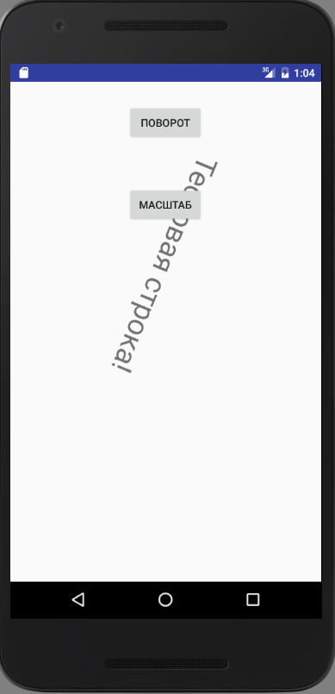

1. Создайте новый проект на основе предыдущего упражнения. Задание для самостоятельного выполнения: к примеру первого упражнения следует добавить третью кнопку, фрагмент программы по обработки её нажатия, описание комбинации анимаций двух видов.

**Упражнение 2**

Создайте новый проект на основе предыдущего упражнения. Задание для самостоятельного выполнения: к примеру первого упражнения следует добавить третью кнопку, фрагмент программы по обработки её нажатия, описание комбинации анимации двух видов. 

Создайте файл **res/anim/mycombors.xml**

<?xml version="1.0" encoding="utf-8"?>

<set xmlns:android="http://schemas.android.com/apk/res/android" >

<rotate

android:duration="3000"

android:fromDegrees="0"

android:pivotX="50%"

android:pivotY="50%"

android:toDegrees="360" >

</rotate>

<scale

android:duration="3000"

android:fromXScale="0.1"

android:fromYScale="0.1"

android:pivotX="50%"

android:pivotY="50%"

android:toXScale="1.0"

android:toYScale="1.0" >

</scale>

</set>

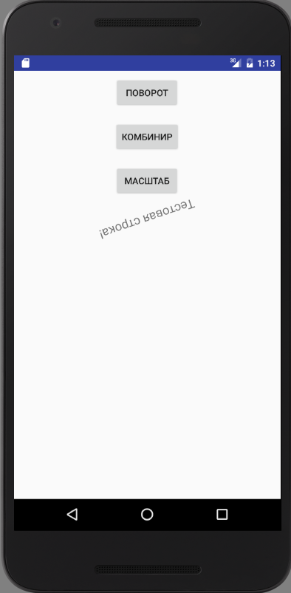

1. В приложении заложите возможность вызова контекстного меню. Добавьте в него 3 вида комбинации двух разных видов анимации.

**Упражнение 3**

В приложении заложите возможность вызова контекстного меню с разными видами анимации. Задание для самостоятельного выполнения: добавьте в контекстное меню 3 вида комбинации двух разных видов анимации, добавьте эти виды анимации в проект.

Создайте файл res/layout/activity_main.xml

<?xml version="1.0" encoding="utf-8"?>

<FrameLayout xmlns:android="http://schemas.android.com/apk/res/android"

android:id="@+id/frameLayout1"

android:layout_width="fill_parent"

android:layout_height="fill_parent">

<TextView

android:id="@+id/tv"

android:layout_width="wrap_content"

android:layout_height="wrap_content"

android:layout_gravity="center_vertical|center_horizontal"

android:text="@string/hello_world"

android:textSize="38sp" >

</TextView>

</FrameLayout>

Пример 3.2. Файл res/anim/myrotate.xml

См. Пример 1.2.

Пример 3.3. Файл res/anim/myscale.xml

См. Пример 1.3.

Пример 3.4. Анимация изменения прозрачности. Файл res/anim/myalpha.xml

<?xml version="1.0" encoding="utf-8"?>

<alpha xmlns:android="http://schemas.android.com/apk/res/android"

android:fromAlpha="0.0"

android:toAlpha="1.0"

android:duration="3000">

</alpha>

Пример 3.5. Анимация перемещения. Файл res/anim/mytrans.xml

<?xml version="1.0" encoding="utf-8"?>

<translate

xmlns:android="http://schemas.android.com/apk/res/android"

android:fromXDelta="-150"

android:toXDelta="0"

android:fromYDelta="-200"

android:toYDelta="0"

android:duration="3000">

</translate>

Пример 3.6. Файл res/anim/combora.xml

Самостоятельно: комбинация вращения и прозрачности. См. Пример 2.1.

Пример 3.7. Файл res/anim/combots.xml

Самостоятельно: комбинация перемещения и вращения. См. Пример 2.1.

Пример 3.8. Файл res/anim/combots.xml

Самостоятельно: комбинация перемещения и масштабирования. См. Пример 2.1.

Пример 3.9. Файл MainActivity.java

package org.ggpi.AnimClick03;

import android.app.Activity;

import android.os.Bundle;

import android.view.ContextMenu;

import android.view.ContextMenu.ContextMenuInfo;

import android.view.MenuItem;

import android.view.View;

import android.view.animation.Animation;

import android.view.animation.AnimationUtils;

import android.widget.TextView;

public class MainActivity extends Activity {

// константы для ID пунктов меню

final int MENU_ALPHA_ID = 1;

final int MENU_SCALE_ID = 2;

final int MENU_TRANSLATE_ID = 3;

final int MENU_ROTATE_ID = 4;

final int MENU_COMBO_ID = 5;

TextView tv;

/** Called when the activity is first created. */

@Override

public void onCreate(Bundle savedInstanceState) {

super.onCreate(savedInstanceState);

setContentView(R.layout.main);

tv = (TextView) findViewById(R.id.tv);

// регистрируем контекстное меню для компонента tv

registerForContextMenu(tv);

}

@Override

public void onCreateContextMenu(ContextMenu menu, View v,

ContextMenuInfo menuInfo) {

// TODO Auto-generated method stub

switch (v.getId()) {

case R.id.tv:

// добавляем пункты

menu.add(0, MENU_ALPHA_ID, 0, "alpha");

menu.add(0, MENU_SCALE_ID, 0, "scale");

menu.add(0, MENU_TRANSLATE_ID, 0, "translate");

menu.add(0, MENU_ROTATE_ID, 0, "rotate");

menu.add(0, MENU_COMBO_ID, 0, "combo");

break;

}

super.onCreateContextMenu(menu, v, menuInfo);

}

@Override

public boolean onContextItemSelected(MenuItem item) {

Animation anim = null;

// определяем какой пункт был нажат

switch (item.getItemId()) {

case MENU_ALPHA_ID:

// создаем объект анимации из файла anim/myalpha

anim = AnimationUtils.loadAnimation(this, R.anim.myalpha);

break;

case MENU_SCALE_ID:

anim = AnimationUtils.loadAnimation(this, R.anim.myscale);

break;

case MENU_TRANSLATE_ID:

anim = AnimationUtils.loadAnimation(this, R.anim.mytrans);

break;

case MENU_ROTATE_ID:

anim = AnimationUtils.loadAnimation(this, R.anim.myrotate);

break;

case MENU_COMBO_ID:

anim = AnimationUtils.loadAnimation(this, R.anim.mycombors);

break;

}

// запускаем анимацию для компонента tv

tv.startAnimation(anim);

return super.onContextItemSelected(item);

}

}

1. *Приложение может выполнять любые три вида анимации с загруженным изображением. Загрузите изображение в формате JPEG или PNG в проект Android-приложения, см. Краткую теорию.
2. **Указание параметров анимации для изображения через поля ввода.

Источники

1. [Android](http://startandroid.ru/ru/uroki/vse-uroki-spiskom/16-urok-9-obrabotchiki-sobytij-na-primere-button.html): Отдельный обработчик на каждую кнопку.

*Дополнительные*

1. [Android](http://startandroid.ru/ru/uroki/vse-uroki-spiskom/17-urok-10-optimiziruem-realizatsiju-obrabotchikov.html): Общий обработчик на все кнопки.
2. [Android: Imageview](http://developer.alexanderklimov.ru/android/views/imageview.php). Примеры.
3. [Android: Imageview](http://metanit.com/android/android4/4.8.php). Изменение ресурса изображения.